Quando se propõe discutir a dualidade entre obedecer regras da Natureza e desafiá-las, seja como artista ou de qualquer outra forma, na expressão das filosofias, das ciências e das religiões, por exemplo, entendo que desafiá-las nesse contexto implique em desobedecê-las. Pois se desafiá-las significasse superar ou ir além das Leis da Natureza, isso seria um contrassenso. Uma vez que o ser Humano, mesmo no contexto social que abordaremos, é parte intrínseca dessa Natureza e consequentemente tudo o que é capaz de realizar, também o é. Mesmo que seja a mais perfeita expressão da criatividade.
.
Não importando se o seu conceito de Natureza seja descrita como Obra magnânima de Deus ou de uma inteligência e sentimento superiores ou o produto da evolução de bilhões de anos ou simples obra do acaso. Como queira, sinta-se a vontade. Nossa discussão não precisará dessas definições. Pretendo que sirva para todos.
A Natureza é um complexo de matéria interagindo com energia e sob a interferência das forças interativas e sob a égide das Leis da física tradicional e hoje também sob as leis da neonata física quântica ou sob a Vontade de Deus, como queiram.
Seja qual for a sua origem, o Universo natural é um exemplo de perfeita ordem, equilíbrio e harmonia. Um processo de fenomenologia cíclica, onde tudo se repete, se recicla qual se fosse um relógio em funcionamento perpétuo e perfeito.
A entropia da matéria inerte que se contrabalança com a negentropia da vida!
Ainda que o caos se manifeste, não raro aterrorizante sob a forma de uma tempestade, um vulcão, de um terremoto, um tsunami e infelizmente também pelas catástrofes das guerras humanas, a Natureza parece sempre encontrar uma saída para um novo recomeço. A vida sempre insiste em encontrar um jeito. Pelo menos até agora…
Nesse pensamento, a arte que visa obedecer às regras da Natureza, deve pois expressar o belo, o equilíbrio, a harmonia, a perfeição. Ainda que possa expressar também o caos da entropia quando representa os transtornos da natureza, sejam mesmo eles da natureza humana menos feliz.
A arte pode expressar a alegria e o belo em sua excelência e pode contrastá-la no horrendo que choca, como queira o artista. As primeiras agradam e atraem, as segundas impressionam pelas aversão que possam causar.
E vemo-las belas nos jardins de Monet, perfeitas no Davi de Michelangelo, reflexiva no pensador de Rodin, reproduzida de costas para a porta do inferno, Caótica no inferno de Dante de Botticelli.
Podem expressar a Verdade, seja ela dura realidade, seja ela a esperança expressa na fé.
Ora pois. Não poderá ela expressar o imaginário impossível? Não poderia deixar de citar M.C. Escher nesse universo da expressão na arte do impossível em suas escadas que sobem para baixo ou nas quedas d’água que voltam para cima...

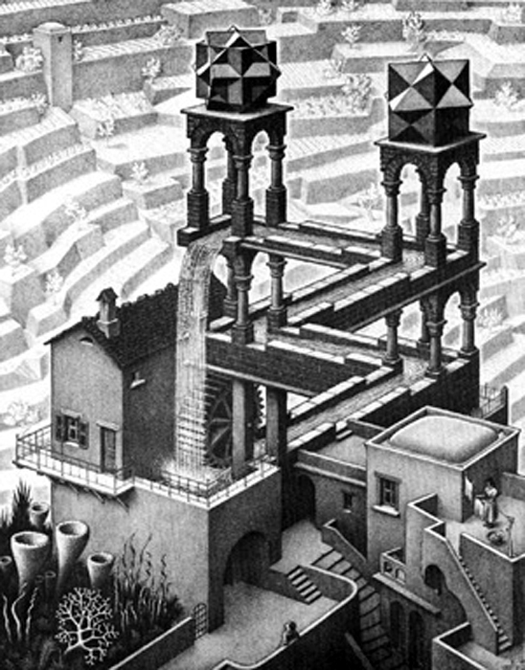

Queda d’água M C Escher 1961

Como vemos, com relação a seguir ou não as regras da natureza, na Arte tudo pode…
Mas para efetivamente responder a questão proposta,( Como o artista pode ser um agente transformador dentro das estruturas naturais e sociais?) valem uma ou duas reflexões.
Quando você separa a questão em duas vertentes estruturais, muito embora a estrutura social faça também parte da natureza, pondero:
Sociais ali diferenciada, deve pretender se referir às estruturas sociais humanas, pois que também existem na natureza outras espécies animais que são sociais (os símios e as abelhas, por exemplo.)
Isso posto, devemos então entender o que existe na natureza humana que se possa fazer distinção proeminente em relação ao restante da natureza?
Ora pois, os que nos distingue da natureza “inferior” dos outros animais são a inteligência racional e lógica e o sentimento que ultrapasse os limites das sensações. Se atrelarmos isso à estrutura social humana, devemos inferir a aplicação dessa inteligência racional e lógica e desses sentimentos no âmbito do inter-relacionamento humano. Estou certo?
Assim, com todo o respeito ao proponente da questão, reelaboremo-la para melhor compreende-la um pouco diferente: Como o artista pode ser um agente transformador no âmbito do relacionamento humano? (que faz parte da natureza)
O artista pode ser um agente transformador no âmbito do relacionamento humano, expressando sua arte de forma a estimular a reflexão lógica e racional e ou através da indução ativa dos sentimentos, promovendo reverberação.
Se o objeto de arte não mexe com o apreciador, tocando-o na reflexão ou no sentimento, não é arte, justamente porque não promove transformação.
Ricardo D.

